IMPORTANTE tener instalado curl

Instalamos ssh para copiar y pegar los comandos IMPORTANTE en adaptador puente



Nos conectaremos desde el cmd mediante el siguiente comando de ssh, cambiamos el “usuario” y la IP por la que tenemos en nuestra máquina.

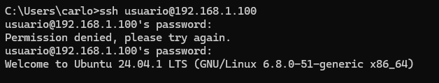

# Instalar Docker y Docker compose

Sudo curl -fsSL <https://get.docker.com/> -o get-docker.sh



Sudo sh get-docker.sh

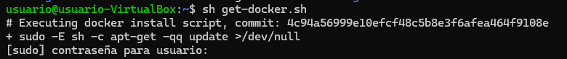

# Añadimos el usuario al grupo Docker

Sudo usermod -aG docker usuario



Ni usuario actual se llama usuario, cambiar el ultimo parámetro al usuario de tu maquina

# Reiniciamos el sistema

Sudo reboot

# Probamos con el contenedor hello-world

Docker run hello-world

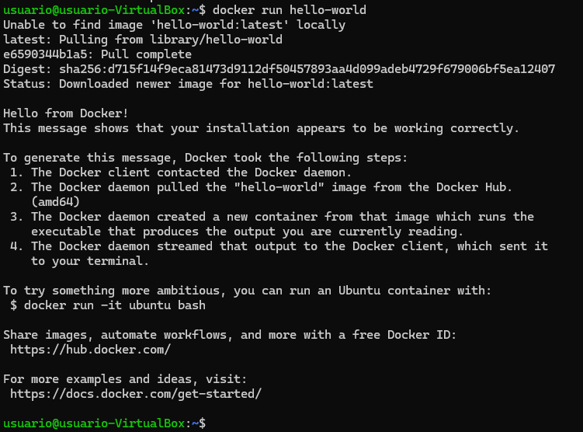

# INSTALACION DE PORTAINER

## Creamos el volumen de portainer

Docker volume create portainer_data

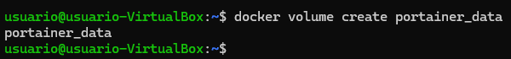

## Descargamos e instalamos el contenedor portainer

Docker run -d -p 8000:8000 -p 9443:9443 --name portainer --restart=always -v /var/run/docker.sock:/var/run/docker.sock -v portainer_data:/data portainer/portainer-ce:latest

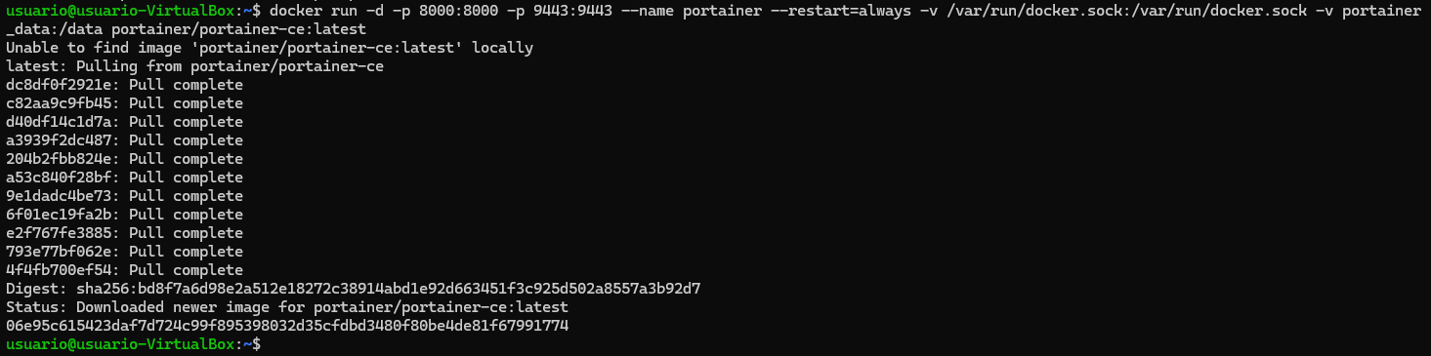

## Ver los contenedores instalados

Docker ps



## Acceso a Portainer

Nos iremos al navegador de nuestro ordenador y pondremos la dirección IP siguiente:

<https://(Ip> de la maquina):9443

